**具体参数问题与回答**

**1.**施加低频电流激励的电流值具体值范围：最好给出典型值，另外请确定输出是正负输出。

答：用过的正弦电流峰值大概20-30mA。

**2**.低频电流信号的采样电阻要求：最好有之前实验方案所用范围

答：之前电路是1欧。

**3.**请给出样本槽电导值或电阻值具体范围：最好给出典型值

答：负载大概有100欧到2000欧。

**4.**请给出超声电源触发信号的具体形式（电压值，电平表示方式，信号占空比等）

答：详见下图

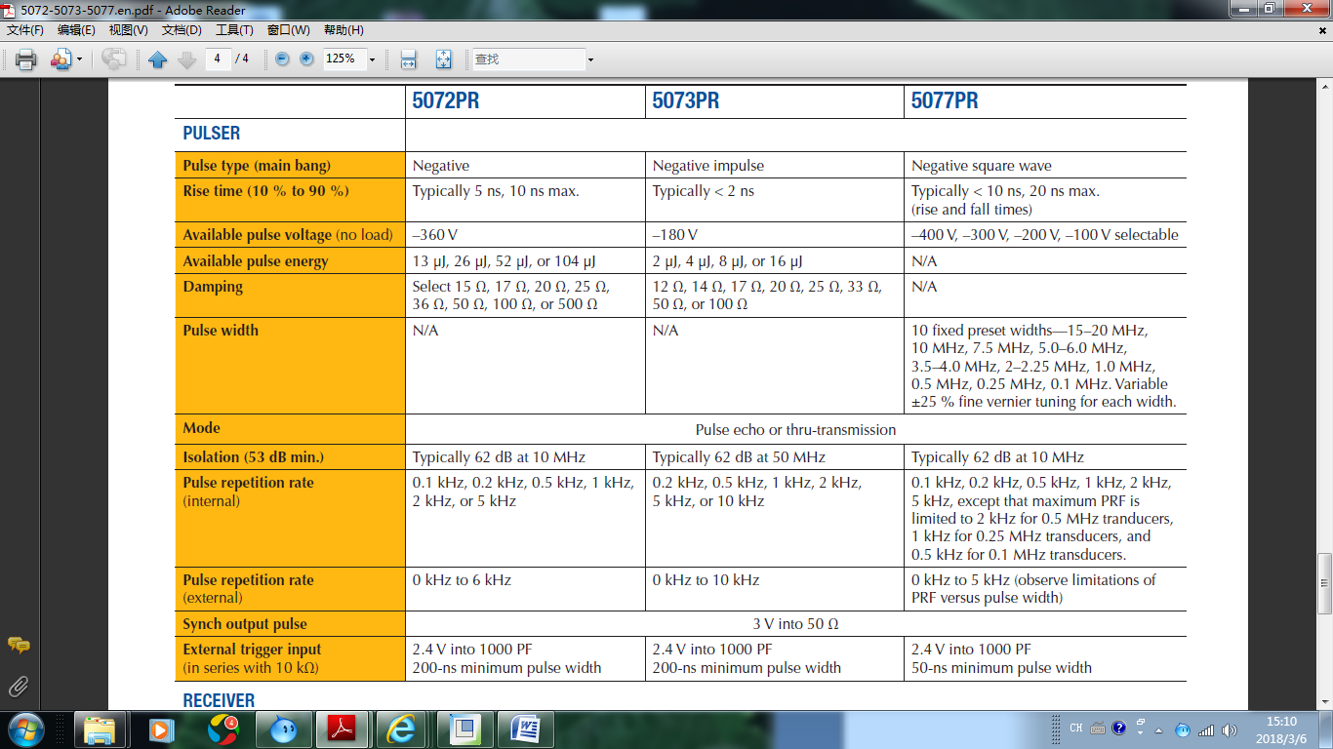

图一是超声脉冲信号发射接收器（**5077PR**）参数指标（可以给超声探头负脉冲电激励，使得超声探头发射超声波；同时可以接收超声回波信号）

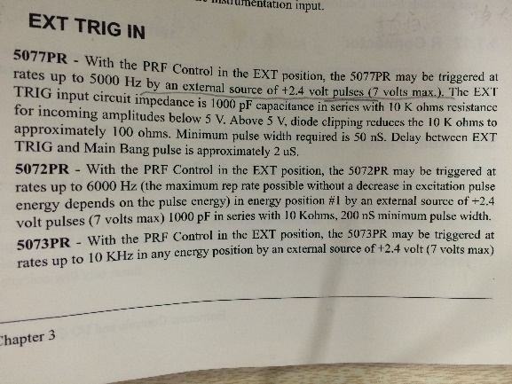

图二是5077PR外部触发的要求（通过给5077PR外部触发信号，控制其给超声探头发射负脉冲波，使得探头发射超声波）

**5.**触发电路不是很明确，此处是我的理解：

1.触发激励部分产生所设定的低频电流：这个低频电流在实验过程中可以一直给出，也可以直接关闭，由于频率较低，无需同步触发采集，可以持续采集

答：一直给存在的问题是：会导致电极氧化（电极为Agcl电极，在导电溶液中，持续给电极电流会导致电极氧化，而导致其电阻增大很大）

2.触发产生一个重复频率为1kHz的超声脉冲发射/接收器触发信号：这个信号以1KHZ的方式给出，但是不知道与低频电流是否要求保证相位差？如果要求相位差，那么低频电流的频率必须是1khz的整倍数

答：这个我的理解是：低频电流开始，超声触发就开始应该就可以，不用有相位差。我问过5077PR那边，给5077PR触发信号和发出超声波的延时基本不用考虑。

3.触发产生一个重复频率为1kHz的超声脉冲发射/接收器触发信号：这个信号其实也是示波器卡的同步采集触发，但是不知道采样时间需要多久，采样率多少，示波器的储存深度能否达到要求？

答：见附件订购的新的NI采集卡型号。

4.触发产生一个重复频率为1kHz的超声脉冲发射/接收器触发信号：这个信号必须通过高通滤波，由此产生的相位差是否影响结果？

答：不太清楚为什么要通过高通滤波。感觉应该没事。

5.触发产生一个重复频率为1kHz的超声脉冲发射/接收器触发信号：在框图中我看到包含有一个回波信息，这个信息是否还需要采集？以及回波是否会对系统产生影响？

答：超声回波信号要采集，作为可以作为一个标定（超声回波检测）。应该不会有影响的。

**6.**对采样电阻两端进行差分放大，但由此带来的噪声级别能否给出具体指标？

答：这个应该没什么影响和要求，目的是监测下实际施加到电极上的电流情况。

**7.**对于低频正弦信号波峰和波谷时触发超声波所测量的声电效应信号结果相反的理解：波峰激励电流为正，波谷激励电流为负，那么如果电导率变化是单调的，那采样电压一定是相反的，即相位差180度。

答：这个理解没问题，所以最后出来如下现象就说明测到了：当改变低频正弦信号相位180度时，对应声电效应信号相位会改变180度。

**8.**最后：请确定最终验收指标。

答：讲真，只要在最后能出来稳定的好的7中的现象就可以。

时老师很专业，我信得过，没问题的！